Туркестанская область Сарыагашский район Село Дербисек
Общеобразовательная школа № 11 имени М. П. Окорокова
Учитель русского языка и литературы
Абенова Зауре Ильясовна



Формы и методы развития познавательной активности учащихся на уроках русского языка
Методическое пособие

Введение
Актуальность направленности, представленной к рецензированию статьи, не вызывает сомнений, в виду того, что на современном этапе развития общества интерес к чтению снижается. Этому способствуют загруженность в средствах массовой информации и окружающем мире в целом. Качественное чтение призвано способствовать личностному росту и конкурентоспособности современного человека, живущего в информационно-культурной среде. Низкий уровень культуры чтения определяет ключевую проблему в образовании. Таким образом, формирование читательской грамотности приобретает огромное значение как для образования, так и для государства. Формирование читательской грамотности школьников на уроках русского языка, литературы и прочих дисциплин помогает решить важную образовательную задачу современности – развитие ребенка, формирование активной личности и компетентного профессионала. В результате такого обучения дети не только усваивают школьную программу, но и приобретают множество полезных умений и навыков, которые помогут им в жизни и профессиональной деятельности. Также в процессе такого обучения формируется система культурных ценностей человека. Все эти качества очень важны в условиях постоянного обновления информации.
Цель: представить систему работы по формированию читательской грамотности на уроках русского языка и литературы посредством определенных методических приёмов.
Задачи: развитие умений ориентироваться в источниках информации, находить, перерабатывать, передавать и принимать требуемую информацию, пользоваться разными стратегиями при её переработке, отвергая ненужную и неверную.
«Функционально грамотный человек – это человек, который способен использовать все постоянно приобретаемые в течение жизни знания, умения и навыки для решения максимально широкого диапазона жизненных задач в различных сферах человеческой деятельности, общения и социальных отношений»
Функциональная грамотность – позволяет использовать приобретаемые умения, навыки, знания для решения жизненных задач.
Читательская грамотность – способность человека понимать и использовать тексты, размышлять о них и заниматься чтением для того, чтобы достигать своих целей, расширять свои знания и возможности, участвовать в социальной жизни.
На уроках русского языка и литературы мы можем воплощать несколько направлений, одним из которых является грамотность чтения ( или смысловое чтение). Это способность обучающихся к осмыслению письменных текстов, использования их содержания для достижения собственных целей, развития знаний и возможностей для активного участия в жизни общества.
Читательская грамотность – это первая ступень в функциональной грамотности.
Уметь читать в широком смысле этого слова – значит «… извлечь из мертвой буквы живой смысл, – говорил великий педагог К. Д. Ушинский. – Читать – это еще ничего не значит, чтО читать и как понимать прочитанное – вот в чем главное».
Чтение – это не только процесс восприятия и смысловой переработки (понимания) письменной речи. Это и процесс коммуникации с помощью речи. Цель читателя – преобразование содержания прочитанного в смысл «для себя», то есть понимание.
Работа с текстом предполагает развитие определенных читательских умений:
• выделять главную мысль всего текста или его частей;
• понимать информацию, содержащуюся в тексте;
• преобразовывать текстовую информацию с учетом цели дальнейшего использования;
• применять информацию из текста в изменённой ситуации;
• критически оценивать степень достоверности, содержащейся в тексте информации

Практическая работа № 3
«Разработка заданий по читательской грамотности».

ТЕКСТ №1
Профессия «дирижер»
Дирижер - это музыкант, работа которого заключается в управлении оркестром, хором, ансамблем; ни на каком инструменте во время концерта он не играет. В таком виде профессия дирижера появилась в начале 19-го века. До этого времени управление оркестром было возложено на одного из музыкантов, как правило самого опытного скрипача.
Дирижер во время концерта стоит спиной к залу и лицом к музыкантам. Для управления оркестром не обязательно, но практически всегда используется небольшая палочка в правой руке. В прошлом вместо палочки использовались свернутые в трубочку ноты или другие предметы.
Название профессии «дирижер» произошло от французского слова diriger — управлять. Как правило, для получения профессии дирижера требуется сначала освоить игру на каком-либо инструменте, а затем получить профильное образование в одном из музыкальных вузов.
Многие дирижеры не только играют произведения других композиторов, но и сами пишут музыку.

1. Кто такой "дирижёр"? Выбери один правильный вариант ответа.
А. Дирижёр - это, тот кто поёт, занимается пением.
Б. Дирижер - это музыкант, который управляет оркестром, ансамблем, хором.
В. Дирижёр - это артист, объявляющий концертные номера и выступающий в промежутках между ними.
Г. Дирижёр - специалист в области музыки или тот, кто занимается игрой на музыкальном инструменте
Д. Дирижёр - автор и постановщик балетов, танцев, хореографических номеров, танцевальных сцен в опере и оперетте, создатель танцевальных форм.

Ответ: __________________

Умение: Нахождение информации.
Тип вопроса: установление истинности.
2. Ответь на вопросы. Обведи правильный ответ.

1) Название профессии "дирижёр" произошло от французского слова, что означает - управлять | А) ДА | Б) НЕТ
2) Во время концерта дирижёр играет на фортепиано | А) ДА | Б) НЕТ
3) Дирижер во время концерта стоит лицом к зрителям | А) ДА | Б) НЕТ
4) До 19 века оркестром управлял опытный скрипач | А) ДА | Б) НЕТ
5) Многие дирижёры сами пишут музыку | А) ДА | Б) НЕТ

Умение: Интерпретация текста.
Тип вопроса: установление соответствия
3.Дирижер музыкант, управляющий коллективом при разучивании и исполнении музыкального произведения с помощью движения рук.
Кто ещё кем может управлять? Соедини слова левого и правого столбика.

А. Дрессировщик | 1. "Главнокомандующий" на поле кулинарии, умело управляющий своими работниками и художник, творящий оригинальные блюда из всем известных банальных продуктов.
Б. Учитель | 2.Специалист в определенном виде спорта, руководящий тренировкой спортсменов.
В. Шеф- повар | 3.Специалист по проведению экскурсий с людьми.
Г.Тренер | 4. Человек, занимающийся дрессировкой животных. Он найдет подход к любому " мохнатому" члену коллектива: одного похвалит, другого поругает, третьему выдаст дополнительную порцию сладкого.
Д.Экскурсовод | 5. Занимается обучением и воспитанием детей

Ответы:
А | Б | В | Г | Д

Умение: Интерпретация текста.
Тип вопроса: закрытый
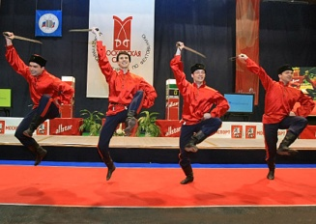
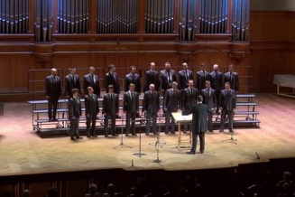
4. Выбери иллюстрацию, которая отражает работу дирижера. Запиши три варианта ответов
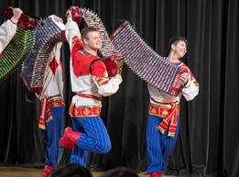
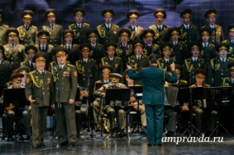
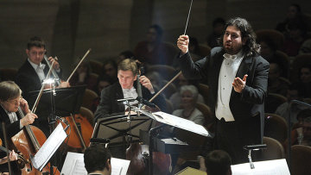

А Б В Г Д

Умение: Рефлексия и оценка.
Тип вопроса: закрытый.

5. Выбери предметы, которые необходимы дирижёру для работы. Обведи три варианта ответа.

  А. | 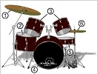  Б. |   В. | 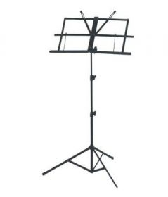  Г. | Д.  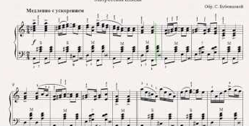

Ответ: ___________________________

Умение: Рефлексия и оценка.
Тип вопроса: закрытый
6. Выберите три высказывания о дирижёре.
А. ...но вот появляется человек. Легкий взмах руки и все заиграли стройно и слаженно.
Б. Он должен знать все правила и тонкости искусства, чтобы создавать такие танцы, которые будет интересно смотреть зрителям и исполнять танцовщикам.
В Во время исполнения, он показывает, какому инструменту и где нужно вступать, с какой силой играть. Он задаёт темп, убыстряет его. Одним словом, он направляет весь ход его исполнения и как бы вкладывает в него свою душу.
Г. Самое главное для него – его голос и умение управлять им. Его голосом говорят герои фильмов и рекламных роликов
Д. У него есть своеобразный пульт, с помощью которого, он выражает свое ощущение музыки. Его пульт – его руки, его глаза, его движения.
Ответ: _______

ТЕКСТ №2

Вид текста – СМЕШАННЫЙ
Ситуация – ОБЩЕСТВЕННАЯ
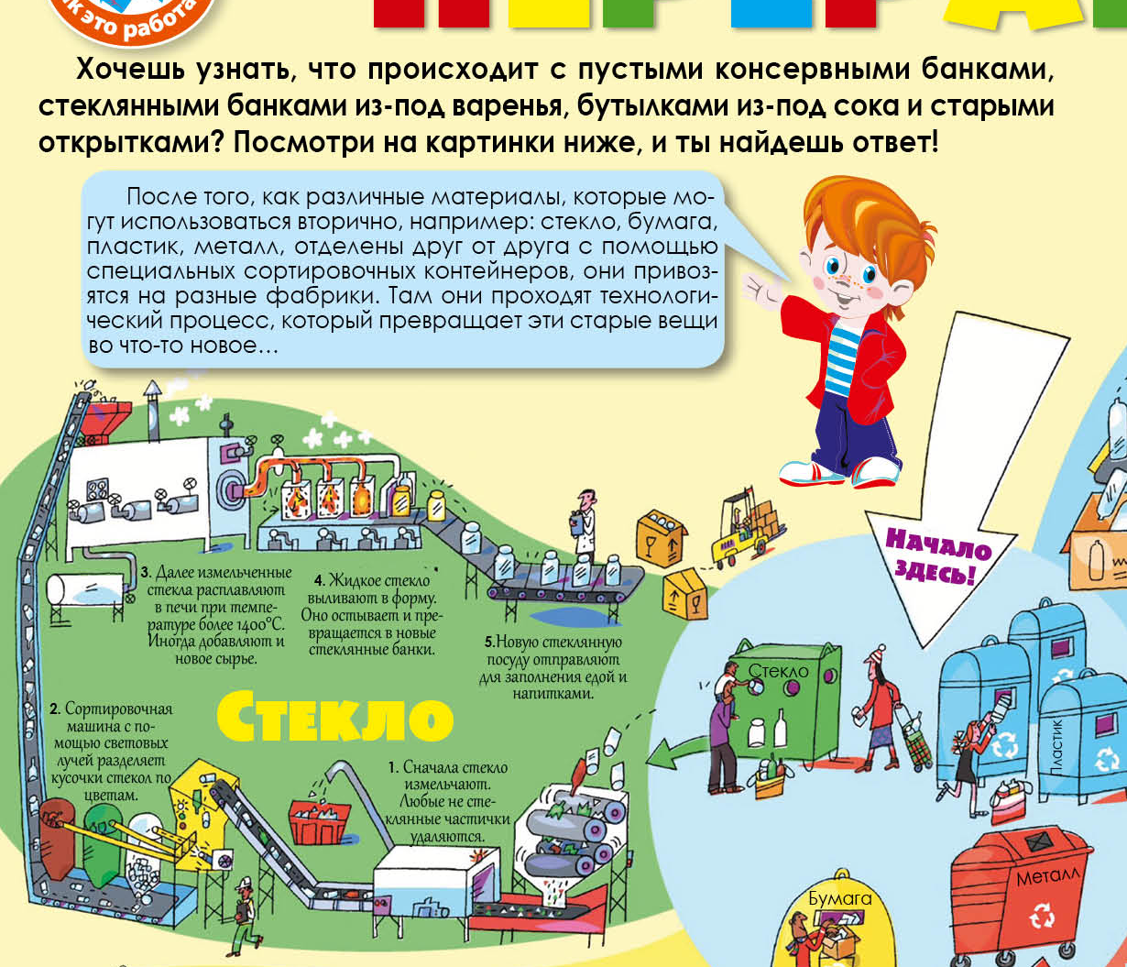
Умение: Нахождение информации.
Тип вопроса: восстановление последовательности.

1. Расставь по порядку этапы вторичной переработки стекла на перерабатывающем заводе:
А.  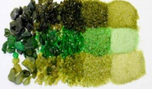 | 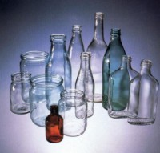  Б. |   В. | 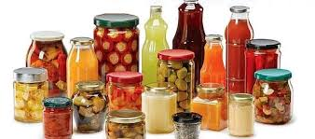  Г. |   Д. |   Е.

Запиши в ответе верную последовательность букв.

Умение: Нахождение информации.
Тип вопроса: установление истинности.
2. Ответь на вопросы. Обведи правильный ответ.

1) При переработке стекла, бумаги, пластика, металла, одним из этапов переработки является измельчение данных материалов | А) ДА | Б) НЕТ
2) Рулоны туалетной бумаги - это продукт переработки бумаги | А) ДА | Б) НЕТ
3) Измельченное стекло расплавляют в печи при температуре 100 градусов | А) ДА | Б) НЕТ
4) Использованные пластиковые и стеклянные бутылки из-под минеральной воды перерабатывают на одном заводе | А) ДА | Б) НЕТ
5) На перерабатывающем заводе сортируют стеклобой по цвету. | А) ДА | Б) НЕТ

Умение: Интерпретация текста.
Тип вопроса: закрытый
3.Выбери вариант, который объясняет смысл выражения "Вторая жизнь бумаги".
А. Бумагу можно переработать только 2 раза.
Б. Макулатуру (старую бумагу) можно использовать для производства новой бумаги, различных бумажных изделий и даже некоторых строительных материалов.
В. При переработке старой бумаги она проходит лишь два этапа.
Г. Чтобы сохранить лес, нужно придумать способы вторично перерабатывать бумагу или картон.
Д. Блокноты при переработки снова превращаются в блокноты.

Умение: Интерпретация текста.
Тип вопроса: установление соответствия
4. Выбери и запиши, как ты рассортируешь мусор по бакам А, Б,В.
Мусор: 1 - исписанный блокнот 2 - колпачок ручки, 3 - коробка из- под сока, 4 - пакет "Пятерочка", 5- журнал,6 - консервная банка, 7 - коробка из- под обуви, 8 - одноразовый стаканчик, 9 - железная крышка.
Бак А ________________________________________________
Бак Б ________________________________________________
Бак В ________________________________________________
Впиши номера отходов в соответствующий бак.

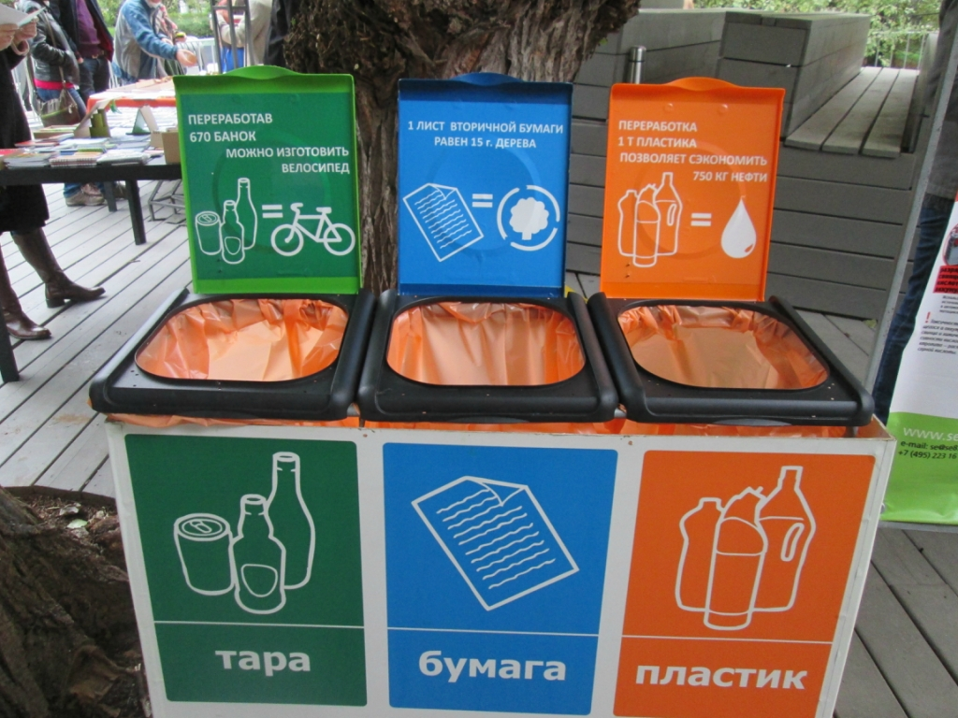
А Б В

Умение: Рефлексия и оценка.
Тип вопроса: закрытый.
5. Какие знаки на упаковке и таре связаны со стеклом.
Обведи две буквы выбранных ответов.
А.   |   Б. |   В. |   Г. |   Д. |   Е.

Умение: Рефлексия и оценка.
Тип вопроса: закрытый.

6. В чем опасность стекла для окружающей среды, если его просто выбросить на свалку? Обведи три буквы выбранных ответов.
А. Отрицательной стороной стекла является то, что оно очень долго разлагается.

Б. Все знают, насколько опасным может быть битое стекло, разбросанное в прибрежной зоне или в водоемах для человека и животных

В. В современной промышленности стекло используется во многих сферах.

Г. Недавно был разработан особый перспективный состав асфальта, в который входит до 60% молотого стеклобоя.

Д. Стекло, находящееся в почвенном слое или на поверхности, является препятствием для роста растений, а также для мелких животных.

ТЕКСТ №3
Бадминтон.
Бадминтон — вид спорта. Игроки располагаются на противоположных сторонах разделённой сеткой площадки и перекидывают волан через сетку ударами ракеток.
Игра названа в честь английского поместья, хозяин которого привёз своё имение Бадминтон из Индии в 1872 году, в ракетки и мяч с перьями. Игра приобрела популярность , получив такое название.
Японские дети вместо воланчика использовали небольшое яблоко или вишню, вставляли в них гусиные пёрышки, и высушивали. Получались отличные воланчики, пёрышки придавали плавность полёту.
Сейчас ракетки делаются из сложных химических сплавов, а современный волан - из пробки, обтянутой тонкой кожей и 16 гусиных перьев. Весит волан всего 5 граммов.
Скорость полета воланчика после удара профессионального спортсмена достигает 414 км/ч, ни один снаряд не летает так быстро.
Сейчас бадминтон входит в программу Олимпийских игр.

Умение: Нахождение информации.
Тип вопроса: закрытый.
1. Какие предметы нужны для игры в бадминтон. Выбери три варианта ответа.
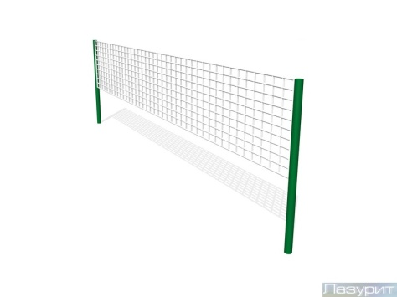
А. Б. В.

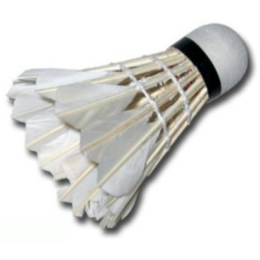

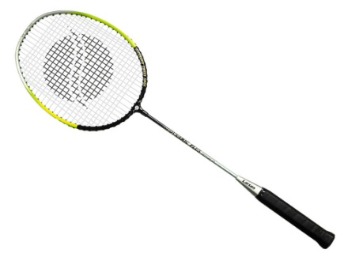

Г. Д.

Ответ: ______________

Умение: Нахождение информации.
Тип вопроса: установление истинности.

2. Ответь на вопросы. Обведи правильный ответ.
1) Игра получила название в честь английского поместья. | А) ДА | Б) НЕТ
2) Современный волан делают из пластмассы и гусиных перьев | А) ДА | Б) НЕТ
3) На Олимпийских играх также разыгрывается комплект наград и по бадминтону. | А) ДА | Б) НЕТ
4) Скорость полета воланчика может достигать свыше 420 км/ч | А) ДА | Б) НЕТ
5) Игроки в бадминтон стремятся "приземлить" волан на стороне противника и, наоборот, чтобы он не упал на собственное поле. | А) ДА | Б) НЕТ

Умение: Интерпретация текста.
Тип вопроса: открытый
3. Для игры в бадминтон закупили 14 наборов по 5 воланчиков в каждом . Какова масса всей покупки?
В ответе запиши только число. Ответ: ___________ гр

Умение: Интерпретация текста.
Тип вопроса: закрытый
4. Найди схему, которая отображает игру в бадминтон. Выбери два варианта ответа. Обведите их
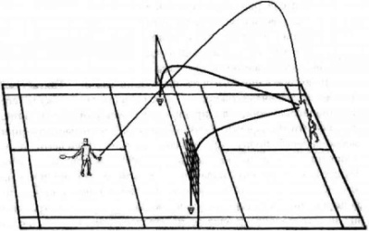
А Б В
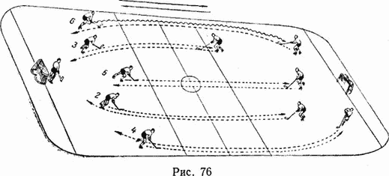
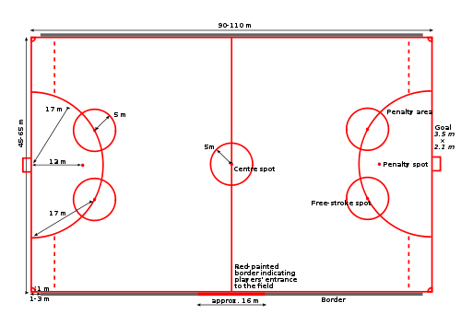

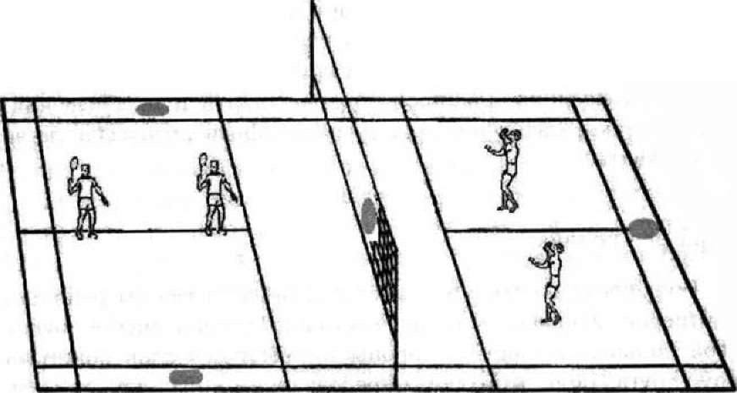
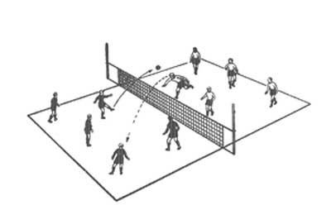
Г Д

Ответ: __________________

Умение: Рефлексия и оценка.
Тип вопроса: сопоставление
5. У каждого вида спорта есть схематическое обозначение. Соотнеси название вида спорта с его рисунком:
А. хоккей | Б. художественная гимнастика | В. баскетбол | Г. бадминтон | Д. фигурное катание

  1. | 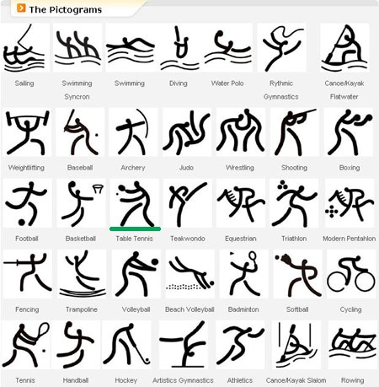  2. | 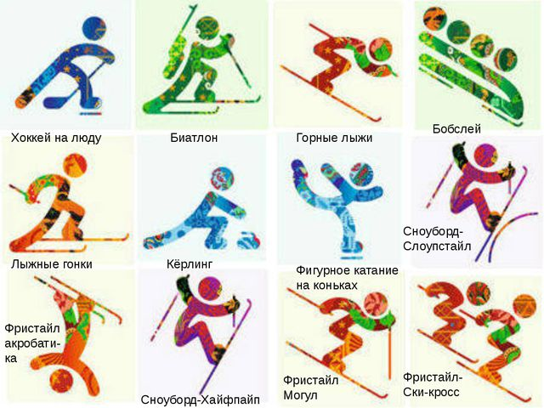  3. | 4. | 5.

Умение: Рефлексия и оценка.
Тип вопроса: закрытый.
6. Закончи высказывание, выбери несколько вариантов ответа.
Бадминтон - один из самых быстрых видов спорта, требующий.........
А. Отличная реакция
Б. Выносливость.
В.Глазомер
Г. Смелость
Д. Координация
Е. Ловкость
Ж. Сила
З. Меткость
И. Уверенность в себе
Ответ: ______________________

ТЕКСТ № 4
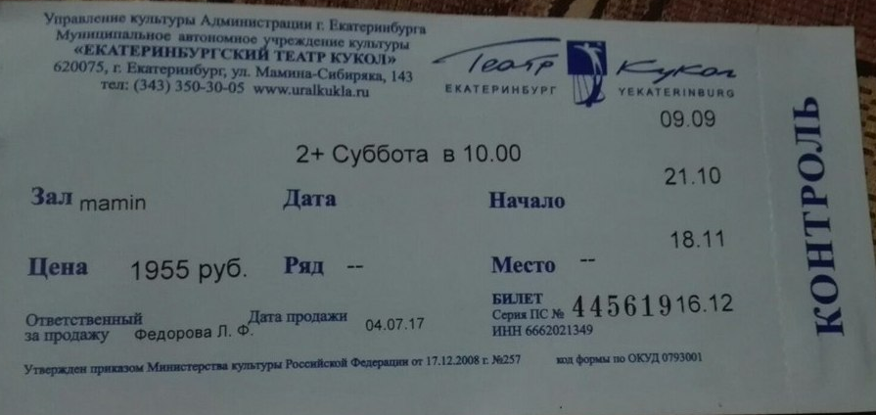

Умение: Нахождение информации.
Тип вопроса: открытый
1. Сколько раз можно посетить театр по данному абонементу?
В ответе запиши только число. Ответ: _________ раз

Умение: Нахождение информации.
Тип вопроса: установление истинности.
2. Ответь на вопросы. Обведи правильный ответ.
1. Последний спектакль по абонементу будет в декабре | А) ДА | Б) НЕТ
2. Спектакли состоятся в воскресенье | А) ДА | Б) НЕТ
3. Начало спектаклей в 10 часов утра | А) ДА | Б) НЕТ
4. На спектакль ребенок может пойти самостоятельно | А) ДА | Б) НЕТ
5.Представление будет проходить в mamin зале | А) ДА | Б) НЕТ

Умение: Интерпретация текста.
Тип вопроса: открытый.
3. Мама купила два абонемента в Театр кукол. Сколько рублей она заплатила?
В ответе запиши только число. Ответ:_________ руб

Умение: Интерпретация текста.
Тип вопроса: закрытый.
4. Перед Вами фрагменты представлений театров Екатеринбурга. Выберите спектакль, который будет проходить в Театре кукол.
Запиши вариант ответа __________________

А. Б. В.
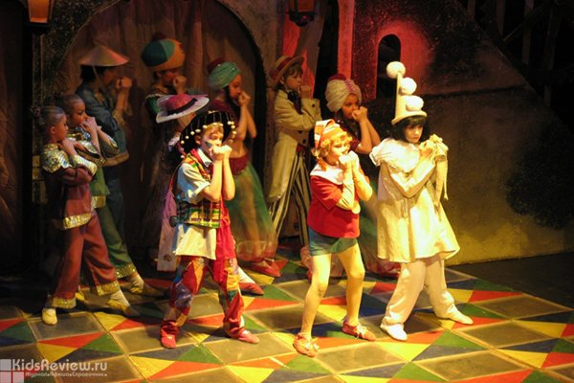
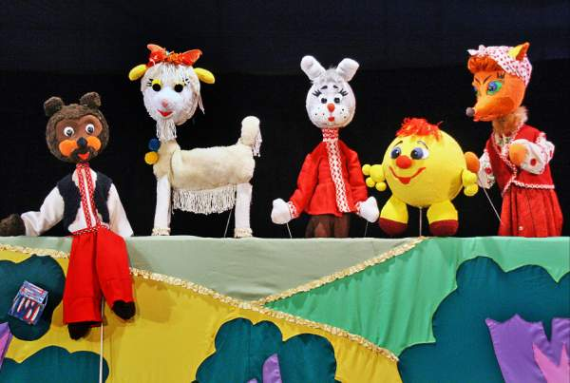
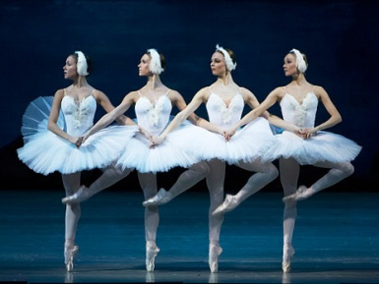

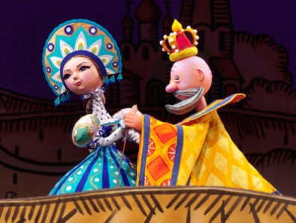
Г. Д.
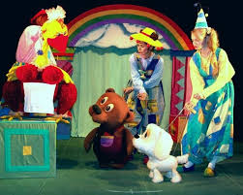

Умение: Рефлексия и оценка.
Тип вопроса: сопоставление.
5. Сопоставьте условные обозначения с описанием запрещающих правил поведения в театре.
1. Выключи мобильный телефон.
2. Вход с едой запрещен.
3. Запрещена видеосъемка
4. Запрещено входить в зал с напитками.
5. Запрещена фотосъемка.
  А. |   Б. |   В. |   Г. |   Д.

Заполни вторую строку таблицы соответствующими буквами.
А | Б | В | Г | Д
Ответ.

Умение: Рефлексия и оценка.
Тип вопроса: закрытый.
6. Ты пришёл в театр. Как ты будешь вести себя? Обведи три буквы выбранных ответов.
А. В театр приходи вовремя. К встрече с тобой готовились актёры и музыканты, рабочие сцены и осветители. Все эти люди позаботились о том, чтобы тебе не пришлось ждать начала спектакля. Необходимо уважать также и зрителей, которые пришли вовремя.
Б. Садись на то место, которое тебе нравится.
В. Во время спектакля не разговаривай — впечатлениями можно поделиться во время антракта
Г. Не вставай со своего места, пока не закончится спектакль, — не мешай другим зрителям.
Д. В антракте поторопись в буфет, расталкивая окружающих.

ТЕКСТ №5
Курс молодого словца
Самое заметное из изменений, происходящих в языке, – это появление новых слов.
Принято считать, что русский язык, если ему не хватает какого-то важного слова, просто одалживает его у другого языка, прежде всего у английского. Ну, например, в области компьютеров и интернета, казалось бы, только так и происходит. Однако это – заблуждение, точнее говоря, дело обстоит не совсем так или, по крайней мере, не всегда так. Это можно показать на примере своего рода IT-зверинца. Названия трёх животных – мышь, собачка и хомяк – приобрели новые «компьютерные» значения, причем совершенно разными путями. Ну, с мышью все понятно, это значение всем хорошо известно и уже отмечено в словарях («специальное устройство, позволяющее управлять курсором и вводить разного рода команды»). В русском языке это так называемая калька с английского, то есть новое значение появилось у соответствующего названия животного именно в английском языке, а русский просто добавил его к значениям мыши.
А вот собачку в качестве названия для @, значка электронной почты, придумал сам русский. Вообще, многие языки называют этот значок именем животного: итальянский видит здесь улитку, немецкий – обезьянку, финский – кошку, китайский – мышку… А собачку заметили только мы, такой вот особый русский взгляд.
Совершенно другим, но тоже особым путём пошли французы. Приведу фрагмент информационной заметки в интернете по этому поводу. «Генеральный комитет Франции по терминологии официально одобрил несколько неологизмов, связанных с интернетом, и официально включил их в состав французского языка, сообщает Компьюлента. Новые слова введены вместо англоязычных заимствований и призваны сохранить чистоту французского языка. Теперь использование новых слов на французских сайтах и в прессе является предпочтительным по отношению к английским терминам или их переводам». И далее: «Интересно, что пять лет назад Генеральному комитету по терминологии не удалось добиться замены англоязычного термина email на французское слово mel». Как показывает последнее замечание, у государственного регулирования есть определённые границы. Представить себе, что, скажем, Российская академия наук постановила называть этот значок так-то и так-то, а русский народ это покорно выполнил, довольно трудно. Наконец, третье слово – хомяк – предлагает третий способ появления значения, правда, не в литературном языке, а, скорее, в интернет-жаргоне. В этом случае происходит как бы заимствование иноязычного выражения (home page), а его звуковой облик, отчасти искажаясь, сближается с уже существующим русским словом. То есть берется самое похожее по звучанию русское слово, и ему присваивается новое значение. Это не вполне заимствование, хотя влияние английского языка очевидно. Важно, что никакой связи со значением слова хомяк не существует, а есть только связь по звучанию. Фактически речь идет об особой языковой игре, похожей на каламбур. Эта игра оказалась чрезвычайно увлекательной, и в результате постоянно возникают всё новые и новые жаргонизмы. Самые известные среди них связаны с электронной почтой: мыло (собственно электронная почта, или соответствующий адрес) и емелить (от личного имени Емеля; посылать электронную почту). Появление этих слов вызвано исключительно фонетическим сходством с английским email. Обилие примеров показывает, что это уже не случайная игра, а нормальный рабочий механизм, характерный для русского языка, точнее, для его жаргонов. Более того, он демонстрирует две очень ярких черты русского языка. Во-первых, это прекрасное подтверждение творческого характера русского языка в целом, а не только отдельных его представителей – писателей, журналистов и деятелей интернета. Эта «креативность», по существу, встроена в русскую грамматику, то есть доступна всем. Во-вторых, из всего сказанного видно, что опасность гибели русского языка от потока заимствований сильно преувеличена. У него есть очень мощные защитные ресурсы. И состоят они не в отторжении заимствований, а в их скорейшем освоении.
(По М.Кронгаузу)
1. Подбирая книги для школьной выставки по теме, заявленной в тексте М. Кронгауза, ученик включил в библиографический список следующие издания:
1) Клюев Е.В. Речевая коммуникация успешного речевого взаимодействия. М., 2002.
2) Дьяков А.И. Причины интенсивного заимствования англицизмов в современном русском языке. Новосибирск, 2003.
3) Формирование русской лексики. Калькирование/Розенталь Д.Э., Голуб И.Б., Теленкова М.А. Современный русский язык. М., 2002.
4) Аркис Н.Б. Закономерности взаимодействия языков в эпоху глобализации. М., 2015.
Укажите, какая книга не соответствует тематике выставки.
2. Прочитайте последовательность этапов в рассуждении автора текста.
А. Изменения в лексике современного русского языка и процесс заимствования из английского.
Б. Добавление нового значения к слову «мышь».
В. Изобретение нового значения слова «собака».
Г. Языковая игра как элемент пополнения лексического состава русского языка.
Д. Особенности русского языка.
Один из этапов рассуждения исключён. Укажите место его пропуска.
1) между А и Б 2) между Б и В 3) между В и Г 4) между Г и Д
3. У каких слов, существовавших в русском языке, появилось новое жаргонное значение, связанное с компьютерными технологиями? Обведите номера, которыми обозначены эти слова.
1) хомяк 2) мыло 3) почта 4) интернет 5) улитка
Обведённые цифры запишите в ответ, не разделяя их запятыми.
Ответ: __________.
4. Выберите из перечня все предложения, соответствующие тексту 1, и обведите их номера.
1) Генеральный комитет Франции по терминологии успешно справляется с потоком заимствований слов из других языков и регламентирует их использование.
2) Английский язык оказывает сильное воздействие на современный русский язык, но это не может привести к утрате самобытности русского языка.
3) Для сохранения чистоты русского языка необходима система правил, регламентирующих использование жаргонной лексики.
4) Слово «мышь» в значении компьютерного устройства – калька с английского языка.
5) Чтобы уместно использовать иноязычные слова в речи, нужен развитый языковой вкус.
Обведённые цифры запишите в ответ, не разделяя их запятыми.
Ответ: __________.
5. В каком фрагменте текста содержится информация, помогающая ответить на вопрос: «Каково отношение автора к проблеме заимствования иноязычной лексики?»
1) Названия трёх животных – мышь, собачка и хомяк – приобрели новые «компьютерные» значения, причём совершенно разными путями.
2) Принято считать, что русский язык, если ему не хватает какого-то важного слова, просто одалживает его у другого языка, прежде всего у английского.
3) …берется самое похожее по звучанию русское слово, и ему присваивается новое значение.
4) Обилие примеров показывает, что это уже не случайная игра, а нормальный рабочий механизм, характерный для русского языка…
С1. Редакция одного известного журнала обратилась к современным русским писателям и журналистам с просьбой ответить на вопросы, часть из которых приведена ниже:
1. Считается, что русский язык сильно изменился за последние десять–пятнадцать лет. Согласны ли вы с этим? В чём, по вашему мнению, эти изменения заключаются?
2. Пугают ли вас заимствования?
3. Какие мероприятия, направленные на улучшение ситуации с русским языком, вы бы предложили?
Прочитайте выдержки из ответов некоторых авторов.
Михаил Успенский
1. Понятное дело, что лексика языка меняется в соответствии с прочими переменами в обществе.
2. Я не из пугливых. Ну что поделаешь, если вся компьютерная терминология на языке Билла Гейтса? Но и эти слова мы норовим обрусить: «приаттачить», «мессага» и т. д. Если данное слово нам необходимо, а порядочного аналога нет — нехай живет.
3. …всякое вмешательство государства в развитие языка неминуемо ведет к его упрощению и обеднению. Нечего потакать двоечникам.
Алексей Слаповский
1. Не так уж сильно, но изменился. Он всегда меняется. В первую очередь за счёт лексики.
2. Да, как тёмные тучи с запада: будет дождь и слякоть. Есть ли пушки, чтобы разбить эти облака? Не знаю... На государственном уровне это возможно, но захотим ли мы жить в таком государстве?
3. Мероприятие бы предложил: всем чиновникам раз в неделю два часа –курсы русского языка.
Сопоставьте данные высказывания с позицией М. Кронгауза по каждому из вопросов: укажите, кто из авторов и в чём солидарен с мнением М. Кронгауза, высказанным в тексте 1, и в чём различие их точек зрения.
Вопрос 1. __________________________________________________
Вопрос 2. __________________________________________________
Вопрос 3. __________________________________________________
С2. Каково Ваше отношение к проблеме заимствований слов из других языков?
Аргументируя свой тезис, приведите два примера, подтверждающих Ваши рассуждения: один – из прочитанного текста, а второй – на основе собственных знаний о языке.

ТЕКСТ №6
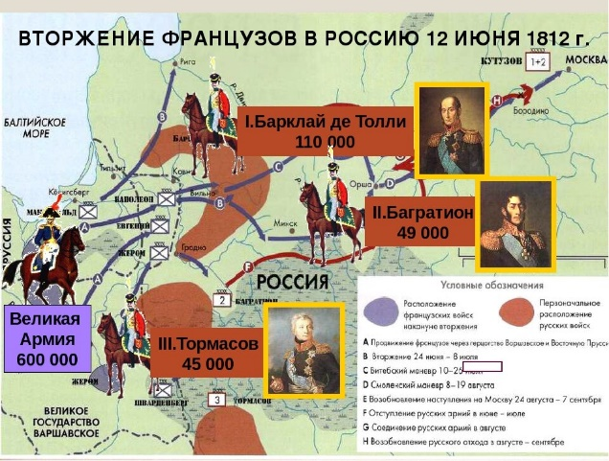Вступительные экзамены в Царскосельский лицей были строгие, здесь спрашивали по многим предметам – от языкознания до математики и географии. Саша хорошо сдал все экзамены и стал 14-м в списке из 30 зачисленных.
Ребята жили в лицее почти безвылазно шесть лет – не разрешалось уезжать домой даже на каникулы! Родители могли навещать своих детей, но не чаще раза в неделю. Однако случилось так, что первое время к Саше никто не приезжал: вскоре после его поступления началась Отечественная война. Семья Пушкиных была вынуждена уехать из Москвы.
В лицее собрались хорошие наставники. Первое время воспитанникам не ставили оценок, а писали характеристики. Самые лучшие характеристики Саше Пушкину писал учитель французского языка Давид де Будри. Преподаватель словесности, Николай Федорович Кошанский, отмечал хорошие успехи Пушкина в латинском языке и блистательные – в русском. А вот с немецким языком у поэта дела обстояли плохо; в математике будущий поэт «успехов приметных не оказал». Любимым учителем Пушкина был Александр Петрович Куницын, который преподавал нравственные и политические науки. Он защищал идеи свободы личности. Также лицеисты изучали изящные искусства. Так под руководством Александра Вальвиля они занимались фехтованием.
Гавриил Романович Державин
( 1743-1816)
На момент поступления Пушкина в лицей был уже стар, успел отличиться на военной службе, побывать губернатором и министром, но известен был как патриарх литературы. После выступления Пушкина он воскликнул: «Я не умер – вот кто заменит меня!»
Через три года начальный этап обучения оканчивался проверкой полученных знаний. Экзамены были открытыми, на них ожидалось появление царя и многих знатных особ, должен был присутствовать и знамений поэт Гавриил Державин. Александру Пушкину было поручено сочинить и прочитать вслух стихотворение. Пушкин справился с заданием блестяще, он написал «Воспоминания в царском селе».
В лицее поэт обрёл верных друзей. Больше всего времени проводил он с Иваном Пущиным, Антоном Дельвигом, Вильгельмом Кюхельбекером. На первых порах мальчишки в лицее привыкали друг к другу, часто ссорились и даже дрались. Сашу Пушкина дразнили: звали его «обезьяной» за внешность и «французом» за знание французского языка – это прозвище тоже было обидно из-за войны с Францией. Но и сам Пушкин придумывал прозвища товарищам. Постепенно лицеисты сдружились – лицейское содружество заменило семью.
В лицейские годы началась и дружба Пушкина с Василием Жуковским, который был старше Саши на 16 лет. У них завязалась переписка, поэты посвящали друг другу стихи. Жуковский стал показывать Пушкину свои произведения. Те, которые юный поэт не запоминал сразу наизусть, Жуковский переделывал: он считал, что у его друга абсолютный поэтический слух.
К моменту окончания Пушкиным лицея в печати появилось уже около 30 его стихотворений. Шесть лет, проведенные в лицее, остались в памяти поэта как самое счастливое время.
( По Ю. Нечипоренко)
Одноклассники Пушкина
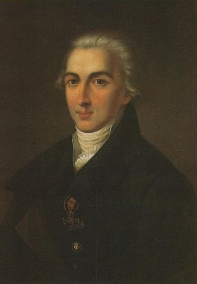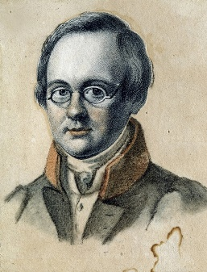Антон Дельвиг начал писать стихи очень рано и первым из лицеистов опубликовался. Ему же принадлежит и первый печатный отзыв о Пушкине, тогда еще неизвестном молодом поэте. Их дружба продолжалась и после Лицея. В годы ссылки Пушкина друзья постоянно переписывались, а в апреле 1825 года Антон Дельвиг даже приезжал в Михайловское с визитом.
Иван Малиновский — старший сын первого директора Лицея. В годы учебы Малиновский был способным учеником, а товарищи любили его за живой, веселый и добрый нрав. При этом он был вспыльчивым и задиристым, за что и получил прозвище Казак. «Приятель задушевный» — так Пушкин называл Малиновского.
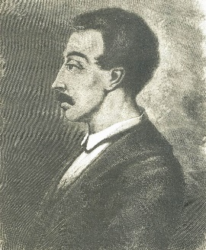Вильгельма Кюхельбекера, или Кюхлю, как его называли, лицейские товарищи любили за добродушие, открытость и порядочность. При этом, по словам его однокашника Модеста Корфа, Кюхельбекер стал «предметом неистощимых наших насмешек в лицее за свои странности, неловкости и смешную оригинальность».
Стихи были страстью Кюхельбекера. На некоторые из них — неудачные с точки зрения лицеистов — Александр Пушкин писал эпиграммы.
Однажды Кюхля взбесился и тут же вызвал Пушкина на дуэль. «Кюхельбекер стрелял первым и дал промах. Пушкин кинул пистолет и хотел обнять своего товарища, но тот неистово кричал: стреляй, стреляй! Пушкин насилу его убедил, что невозможно стрелять, потому что снег набился в ствол. Поединок был отложен, потом они помирились», — вспоминал поединок товарищ дуэлистов Федор Матюшкин.

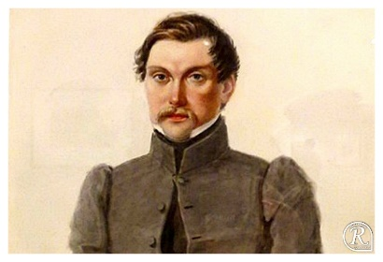Иван Пущин в годы учебы был одним из лучших друзей поэта. Благоразумный, рассудительный Пущин положительно влиял на вспыльчивого Пушкина. Модест Корф писал о нем: «Со светлым умом, с чистой душой, с самыми благородными намерениями, он был в лицее любимцем всех товарищей», а Пушкин посвящал ему стихи — «К Пущину», «Воспоминание», «Вот здесь лежит больной студент», «В альбом Пущину». 11 января 1825 года Пущин приехал в Михайловское к ссыльному Пушкину. «Он как дитя был рад нашему свиданию», — позже написал Пущин.

Задание 1. Какое название вы дали бы основному тексту? Объясните свой выбор.
А) «Царскосельский лицей»
Б) «Пушкин в Царскосельском лицее»
В) «Ученики Царскосельского лицея»
_________________________________________________________________________________________________________________________________________________________________________________________________
Задание 2. Как сейчас называется город, в котором учился Пушкин?
А) Царское Село
Б) Петербург
В) Пушкин

Задание 3. По каким предметам пришлось сдавать экзамены будущим лицеистам
А) математика, география
Б) математика и языки
В) математика, география и языки
Г) математика, география, языки и др.
Задание 4 . Почему родители первое время не приезжали к Саше?
А) родителям было нельзя посещать лицей
Б) им пришлось участвовать в Отечественной войне
В) семья уехала из Москвы
Задание 5. С кем у Пушкина завязалась дружба в лицейские годы?
А)И. Пущин, А. Дельвиг, Д. де Будри, В. Кюхельбекер
Б) И. Пущин, А. Дельвиг, В. Кюхельбекер, Г.Державин
В) И. Пущин, А. Дельвиг, В. Кюхельбекер, В. Жуковский
Задание 6. Кем был Гавриил Романович Державин?
А) поэт
Б) губернатор, министр, патриарх
В) поэт, губернатор, министр
Задание 7. Распредели фамилии людей, с которыми Пушкину довелось общаться в лицейские годы в две колонки.
Задание 8. Как вы понимаете фразу Г.Державина, относящуюся к А.С.Пушкину: «Я не умер – вот кто заменит меня!»? Запишите свой ответ: ____________________________________________________________________________________________________________________________________________________________________________________________________________________________________________________________________________________________________________________
Задание 9. С кем воевала Россия в Отечественной войне?
А) ни с кем
Б) с немцами
В) с французами
Задание 10. Какая из сторон в начале войны имела преимущество? Почему?
_________________________________________________________________________________________________________________________________________________________________________________________________
Задание 11. По какой причине семье Пушкиных пришлось уехать из Москвы?
_______________________________________________________________________________________________________________________________
Задание 12. Сколько лет было Александру Пушкину, когда он поступил в Царскосельский лицей? Во сколько лет он закончил обучение? Впишите два числа через запятую.
Задание13. Запиши синоним к слову ЗАВЯЗАЛАСЬ из предложения: «У них завязалась переписка, поэты посвящали друг другу стихи».
Задание 14. Соотнеси информацию об одноклассниках Пушкина с самой личностью.
Антон Дельвиг
1
Странный и неловкий
2
Иван Пущин
2
«Ему принадлежит первый печатный отзыв о Пушкине»
3
Вильгельм Кюхельбекер
3
Вспыльчивый и задиристый
4
Иван Малиновский
4
«…с чистой душой, …был любимцем всех товарищей»

Задание 15. Расположи в хронологической последовательности исторические события. Запиши цифры, которыми обозначены исторические события, в правильной последовательности в таблицу:
1)Отечественная война
2)Открытие лицея
3)Пушкин сочинил и прочитал стихотворение «Воспоминания в царском селе».
4) Окончание обучения поэта в Царскосельском лицее

Задание 16.
Кто из лицейских друзей Пушкина приезжал к нему, когда поэт находился в ссылке в Михайловском. Отметь верный(ые) вариант(ы)
Задание 17. Назови фамилию первого директора Лицея.
Задание 18. Укажи верное утверждение.
- Пушкин не стал стрелять в Кюхельбекера, потому что в стволе пистолета был снег.
- Пушкин придумывал прозвища своим товарищам.
- Пушкин не любил Малиновского за вспыльчивость, поэтому дал ему прозвище Казак.
- После окончания Лицея Пушкин не встречался со своими однокашниками.
Задание19. Согласен ли ты с тем, что Сашу Пушкина нельзя считать лучшим учеником курса? Обоснуй ответ, приведи доказательство своей точки зрения из текста.

ТЕКСТ №7
Родной язык любого народа — это душа нации, первостепенный и наиболее очевидный её признак. В языке и через язык выявляется национальная психология, характер народа, особенности его мышления и художественного творчества. <...> Высокая культура устной и письменной речи, умение пользоваться всеми выразительными средствами родного языка, его стилистическим многообразием — это самая лучшая опора и самая надёжная рекомендация для каждого человека в его общественной и творческой деятельности.
Культура речи предполагает общую высокую культуру человека, его любовь к родному языку, нетерпимое отношение к его искажению и обеднению. Известно, что язык принадлежит всем вместе и каждому в отдельности, и каждый говорящий и пишущий — не только послушный раб, но и полновластный хозяин своей речи. Будучи важнейшим средством человеческого общения, язык развивается и живёт также по собственным внутренним законам, не подчиняться которым мы не можем. Именно поэтому культура родного языка — это и личное дело каждого, и одновременно общее дело всех.
Когда мелеют реки и вырубаются леса, человек создаёт искусственные водоёмы и озёра, проводит лесопосадки и сооружает плотины.
Совершенно не то в языке. Словарные и стилевые отмели, пересохшие живые ручьи здесь не спасти никакими запрудами: искусственное в языке всегда оборачивается искусственностью, ведёт к безжизненности, к угасанию мысли. Поиски живых родников народной речи, расчищение засыпанных или забытых колодцев, обращение к вековым богатствам национальной традиции — таков путь сбережения и обновления святыни родного языка, которую мы передаём своим потомкам.
От творческого, бережного обращения к языку каждого из нас во многом зависит настоящее и будущее отечественной культуры. (По Л. Скворцову )
1.Что предполагает культура речи? (2 балла)
____________________________________________________________________________________________________________________________________
2.Дополни предложение, используя информацию текста. (2 балла)
Настоящее и будущее отечественной культуры зависит__________________
__________________________________________________________________
3.Отметь знаком Х правильный вариант ответа. (1 балл)
Родной язык любого народа - это______________________________________
…его историческая память, воплощенная в слове
…это душа нации, первостепенный и наиболее очевидный её признак.
…склад его мышления, самобытная неповторимость художественного творчества, нравственное состояние и духовность
4.Как ты понимаешь, что значит «…культура родного языка — это и личное дело каждого, и одновременно общее дело всех».
Отметь знаком Х правильный вариант ответа. (1 балл)
«В языке и через язык выявляется национальная психология, характер народа, особенности его мышления и художественного творчества».
«…язык развивается и живёт также по собственным внутренним законам, не подчиняться которым мы не можем».
5.Докажи, что «…язык принадлежит всем вместе и каждому в отдельности». (3 балла)
6.Как каждый из нас может повлиять на настоящее и будущее отечественной культуры ? (3 балла)
7.Подбери к словам по одному синониму и по одному антониму. (4 балла)
Слова | Синонимы | Антонимы
Сооружает
Родной

ТЕКСТ №8

ТЕКСТ №8
«Глобальное потепление. Гималайские горы готовят смертельный удар» и
Эксперты Организации объединенных наций пришли к выводу, что причиной таяния древних гималайских ледников стало глобальное потепление. Для исследования этого горного района была создана специальная группа альпинистов, которая была направлена в регион. В течение двух недель лучшие альпинисты мира, многие из которых являются по совместительству и экологами, изучали в горах последствия глобального потепления. К сожалению, информацию они предоставили самую неутешительную. По свидетельству альпинистов, признаки уже полностью вступившего в силу потепления видны всюду: на скалах обнаружены глубокие следы отступающих ледников, а ледниковые озера уже наполнены измельченным льдом. Знаменитый ледник, с которого около пятидесяти лет назад поднимались на Джомолунгму ее первые покорители – Эдмон Хиллари и Норгей Тенцинг, – отступил более чем на пять километров вверх, и его таяние продолжается. Свыше сорока гималайских ледниковых озер могут вскоре выйти из берегов. Если это произойдет, то последствия будут самыми плачевными. Переполнение ледниковых озер вызовет горные сели и наводнения, представляющие угрозу жизням тысяч людей. Исследования, проведённые в Непале и Бутане, показали, что, начиная с середины 1970-х годов, повышение температуры почти на один градус по Цельсию привело к таянию снежных равнин и ледников и, как следствие, наводнению озер. В 1985, в Непале переполненное озеро разрушило 14 мостов. Только в Непале и Бутане обнаружено по меньшей мере 44 потенциально опасных озера (по материалам зарубежной печати).
Вопросы:
- Кто вошел в состав группы экспертов ООН по изучению состояния ледников Гималаев?
- Что, по мнению экспертов, стало причиной таяния древних гималайских ледников?
- Из кого составили специальную группу для исследования гималайских ледников?
- Какие признаки уже полностью вступившего в силу потепления были обнаружены в горах?
- Сколько потенциально опасных озёр было обнаружено в Непале и Бутане?
- Почему для исследования Гималаев в состав группы были включены альпинисты-экологи?
- Объясните, в чём заключается потенциальная опасность состояния ледниковых озер в Непале и Бутане.
- Какие последствия вызовет таяние ледниковых озер?
- Для кого переполнение озер вызывает угрозу? В чём она заключается?
- Можно ли предотвратить возникновение селей или ослабить их возможные отрицательные последствия?
- Разделяете ли вы оценку экспертов ООН о возможных последствиях таяния гималайских ледников?

- Восстановите текст:
В Австралии и Новой Гвинее живёт маленький зверёк, покрытый _______, - ехидна. Размером и игольчатым покровом она напоминает нашего ________. На самом же деле ехидна очень ______ от ежа. Она относится к древней, почти _______ группе ______млекопитающих. Свои яйца она вынашивает _______ на животе. Во время своих путешествий ехидна
переносит детёнышей в сумке. Питается ехидна ______. Удлинённые челюсти её лишены зубов, а длинный клейкий ________ помогает ей успешно отправлять в рот муравьёв.

- Исправьте текст (ошибки должны быть подчёркнуты):
В состав Центральной России входят: Центрально-Чернозёмный, Волго-Вятский, Северо-Западный, Поволжский районы. Центральная Россия богата природными ресурсами: добывают железную руду, каменный уголь, торф. Район специализируется на наукоёмком машиностроении, на производстве черных металлов. В Центральном районе преобладает сельское население.

- Верные и неверные утверждения:
- Коренные жители Южной Америки – индейцы;
- В Южной Америке находилось могущественное государство инков с развитым хозяйством и культурой;
- Большинство населения Южной Америки говорит на английском языке;
- На территории Южной Америки много стран, как и в Африке;
- Потомки от браков европейцев и индейцев – мулаты.

Заключение
При обучении пониманию читаемого следует опираться на овладение учащимися структурой языка, его структурными и строевыми элементами. Их функцией является оформление и передача смысловых отношений между самостоятельными предметами мысли. Владение ими не только облегчает и ускоряет процесс чтения, так как позволяет читающему быстро и правильно членить предложения текста на синтагмы и устанавливать смысловые отношения между элементами текста разных уровней, но и обеспечивает возможность точного понимания текста.
Обучение чтению должно включать не только рецептивную, но и репродуктивную деятельность учащихся. Хотя чтение относится к рецептивным видам речевой деятельности, его протекание требует ряда операций репродуктивного характера, которые ярче всего прослеживаются во внутреннем проговаривании и в действии механизмов прогнозирования. Нормальное функционирование чтения предполагает очень быстрое протекание этих процессов, что возможно лишь при автоматизации соответствующих навыков и у читающего. Все это делает упражнения в воспроизведении языкового материла необходимым компонентом обучения чтению, так как воспроизводящая память - а репродукция строится на ней - активизируется в момент активной речи.
Функционирование чтения как речевой деятельности требует автоматизации приемов ее осуществления. Успешное протекание любой деятельности предполагает высокую степень автоматизма операций, обеспечивающих ее процессуальную сторону. В чтении это в первую очередь относится к приемам перцептивной переработки воспринимаемого текста, т.е. техническим навыкам.
Внешним проявлением наличия необходимых автоматизмов является высокая скорость чтения и способность чтеца читать с разной скоростью (гибкость чтения). Все это требует специального внимания к развитию скорости чтения. При этом, однако, следует учитывать, что ее развитие - не самоцель, а доступный учителю способ управлять формированием, с одной стороны, технических навыков учащихся, а с другой - приемов и смысловой переработки читаемого, поскольку задаваемый при этом скоростной режим способствует свертыванию входящих в них аналитических операций.
Обычно различают два основных уровня понимания - уровень значения и уровень смысла. Это деление отражает и те два направления, в которых осуществляется смысловая переработка воспринятого. Одно связано с установлением значения воспринимаемых языковых единиц и их непосредственной взаимосвязи, второе направлено на понимание смысла текста как целостного речевого произведения. Если первое можно определить как получение информации, содержащейся в тексте (понимание фактов, передаваемых языковыми средствами), то второе предполагает переработку уже полученной информации (понимание замысла автора текста и его оценка в широком смысле этого слова), т.е. факты, реконструированные в процессе чтения, включаются в мыслительную деятельность читающего, более широкую, чем собственно чтение. Понимание поэтому всегда носит творческий характер.
Чтение всегда направлено на восприятие готового речевого сообщения (а не на его создание), на получение информации. Особенностью чтения является то, что оценка успешности его осуществления носит субъективный характер и находит выражение в удовлетворенности читающего полученным результатом - достигнутой степенью полноты и точности понимания.
Таким образом, чтение представляет собой сложную перцептивно-мыслительную мнемическую деятельность, процессуальная сторона которой носит аналитико-синтетический характер, варьирующийся в зависимости от ее цели. Зрелым является чтец, свободно осуществляющий данный вид речевой деятельности, благодаря имеющейся у него способности каждый раз избирать вид чтения, адекватный поставленной задаче, что позволяет ему решать ее не только правильно, но и быстро, благодаря полной автоматизированности технических навыков.
Список литературы:
- Борзова Е.В. Тексты для чтения на начальном этапе обучения //
Иностранные языки в школе.—1990.-- №4. С. 28-30.
- Меркулова И.И. Система проблемных заданий в обучении чтению //
Иностранные языки в школе.— 1996.-- №6. С. 8-12.
- Настольная книга преподавателя иностранного языка: Справочное
пособие / Е.А. Маслыко, П.К. Бабинская, А.Ф. Будько, СИ. Петрова. - 6-е
издание, стереотипное - Мн: Вышэйшая школа, 2000. С. 87.
- Рогова Г.В., Верещагина И.Н. Методика обучения английскому языку
на начальном этапе в общеобразовательных учреждениях: Пособие для
учителей и студентов педагогических вузов. - 2-е издание, доработанное -
М.: Просвещение, 1998. С. 174-193.

